## 附图

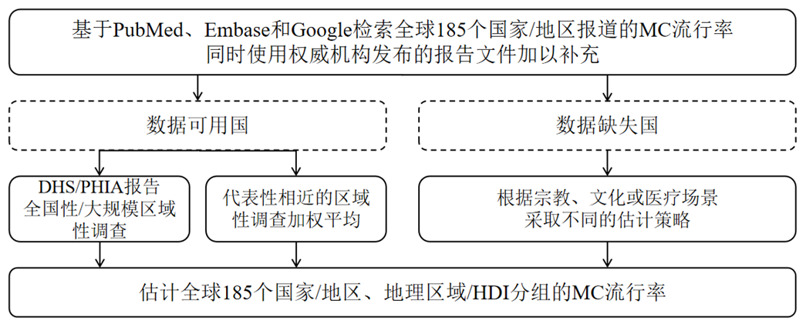

附图1 估计全球185个国家/地区男性包皮环切术流行率的策略流程图

注：①注释：MC（Male Circumcision）——男性包皮环切术，DHS（The Demographic and Health Surveys）——人口与健康调查，PHIA（Population-based HIV Impact Assessments）——基于人群的艾滋病毒影响评估，HDI（Human Development Index）——人类发展指数

A B

C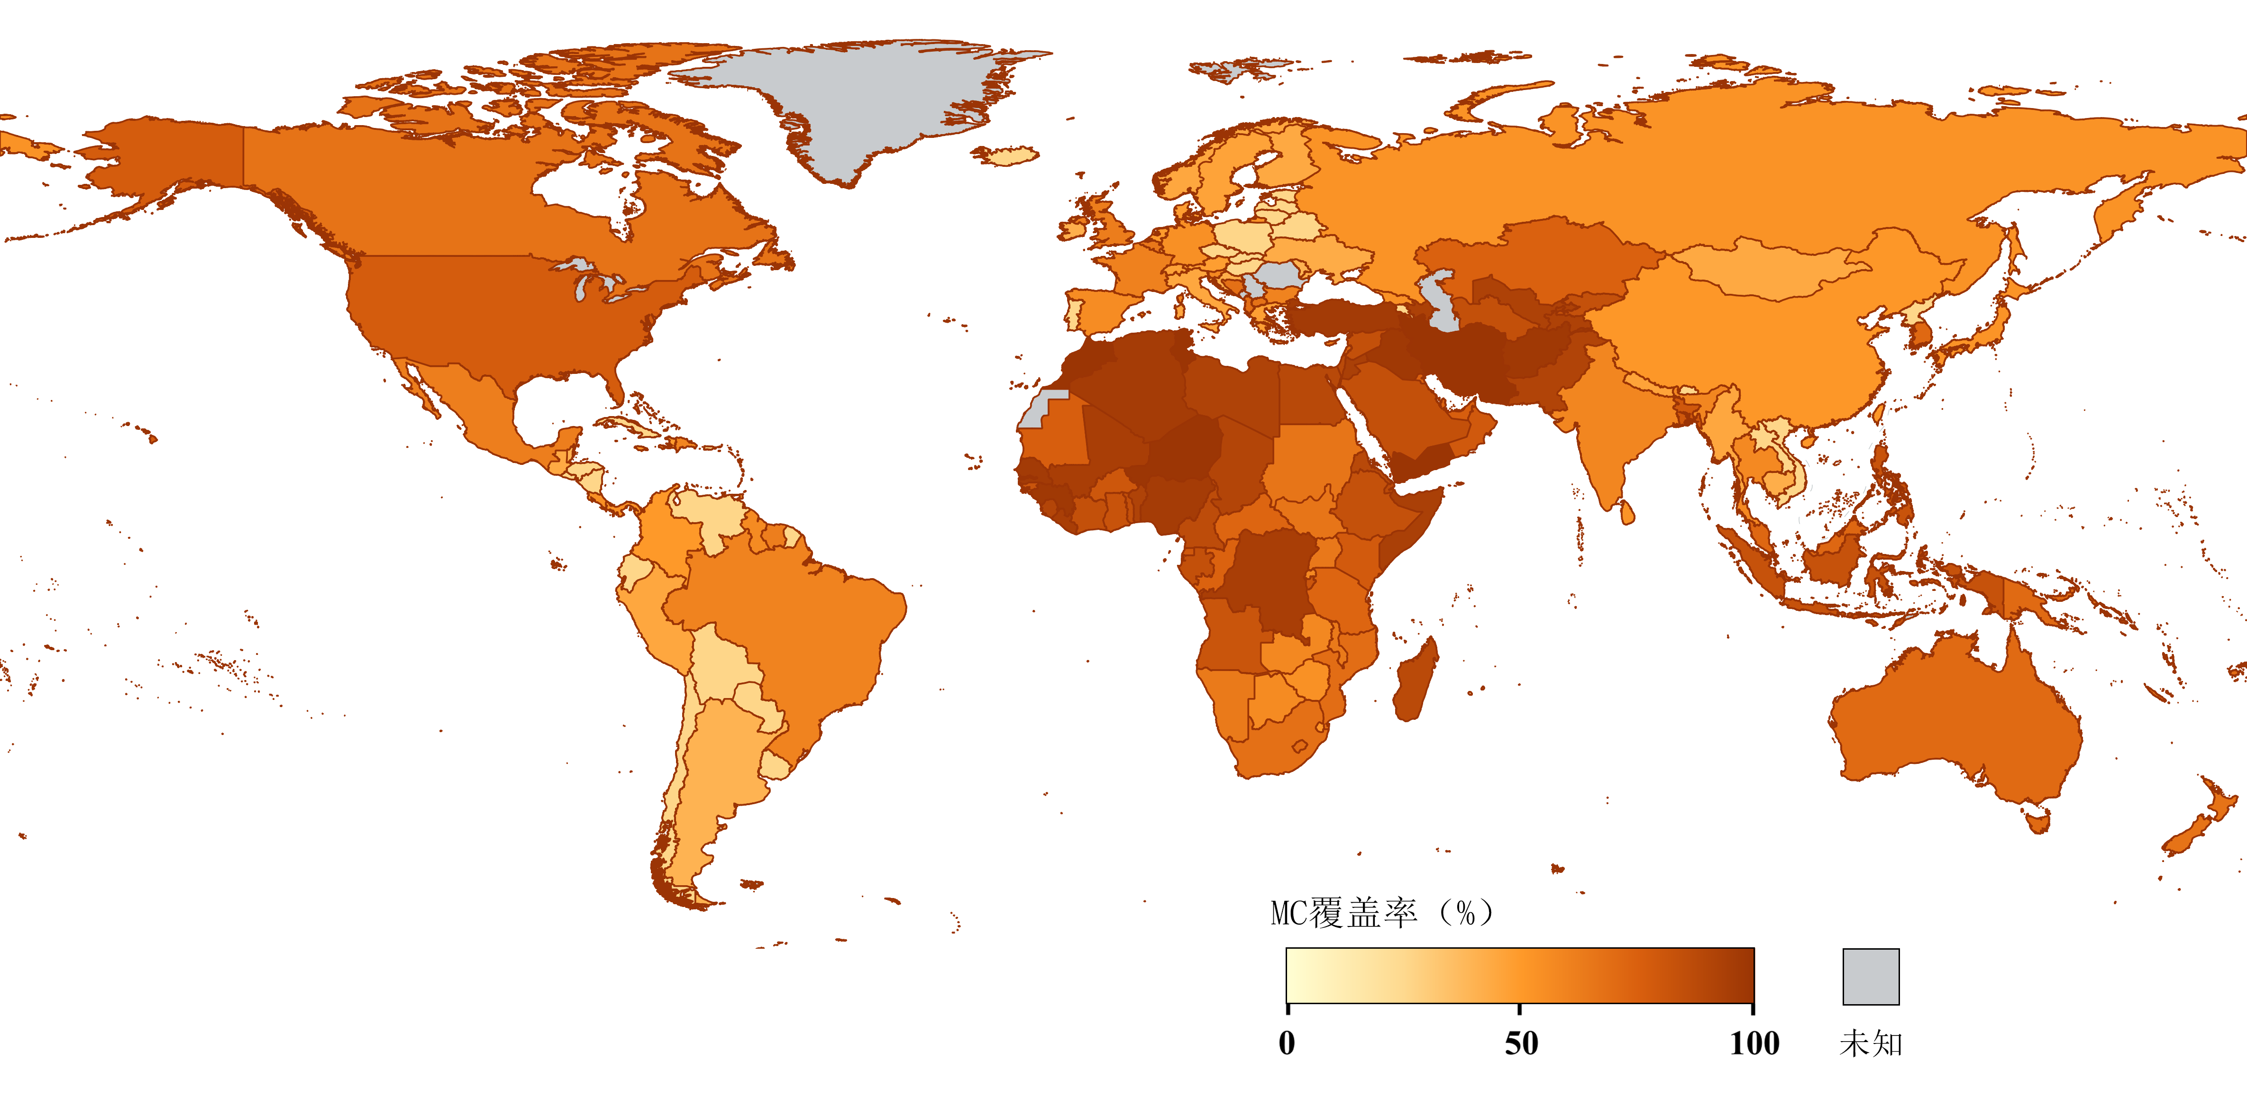D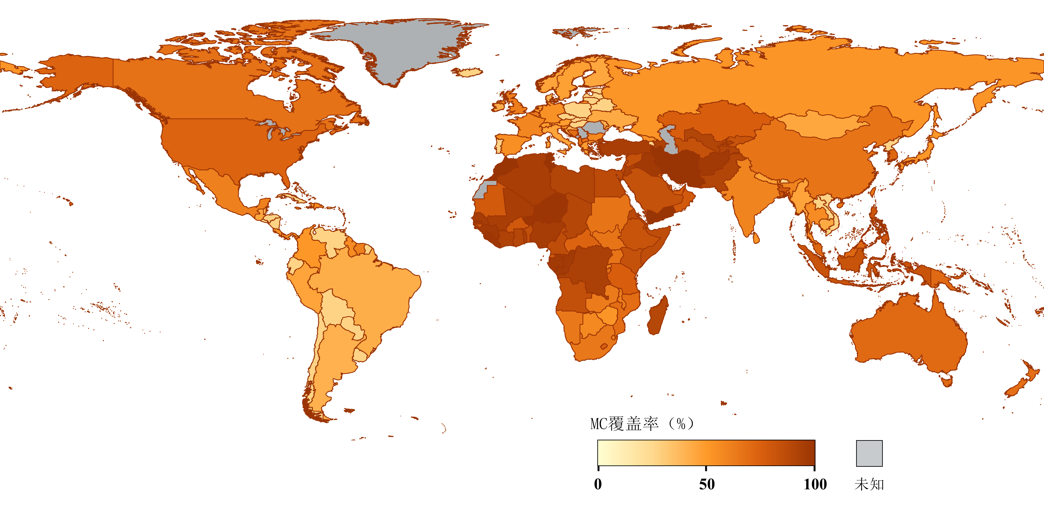

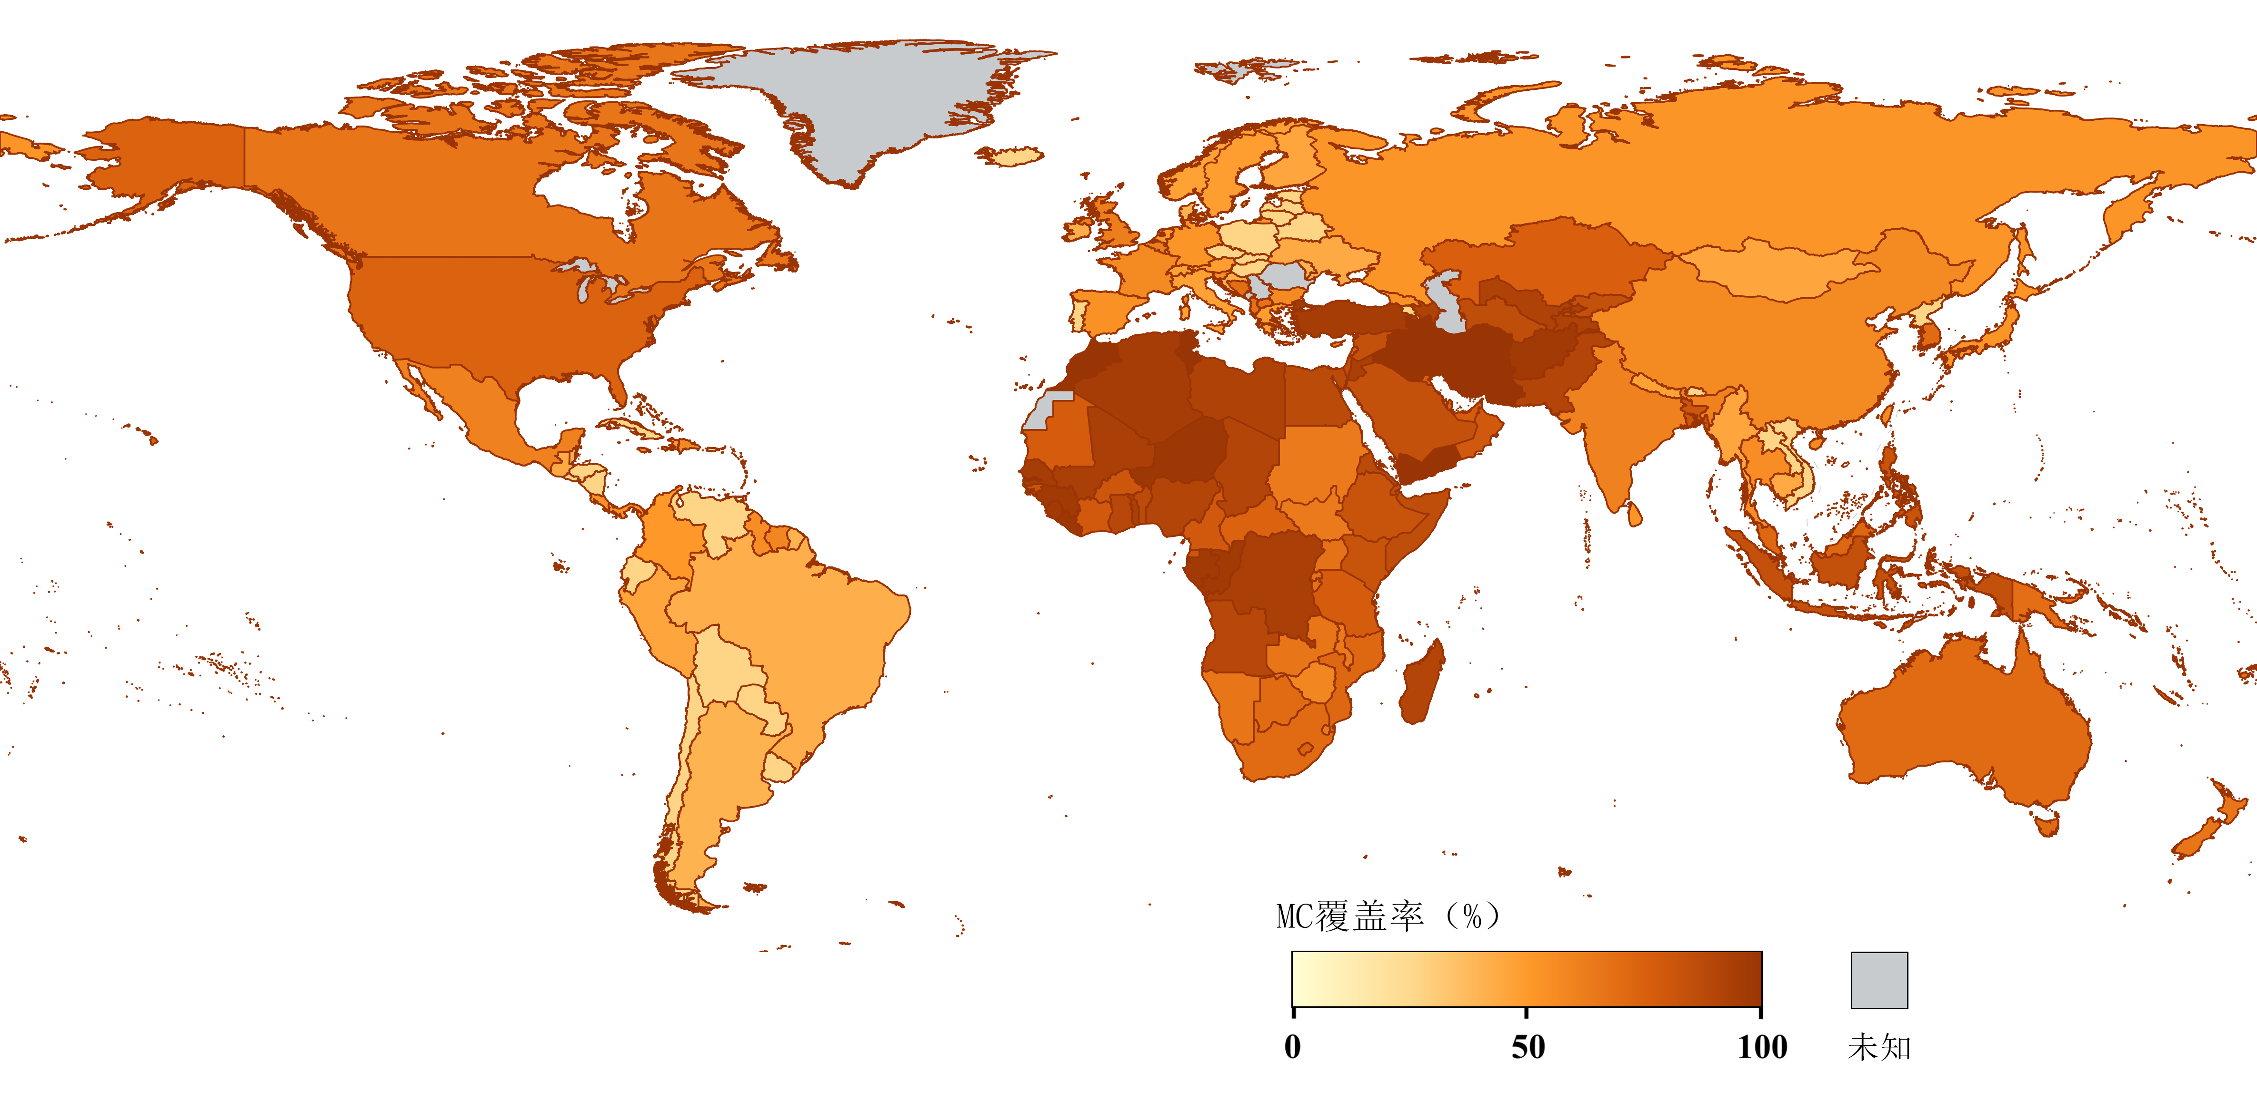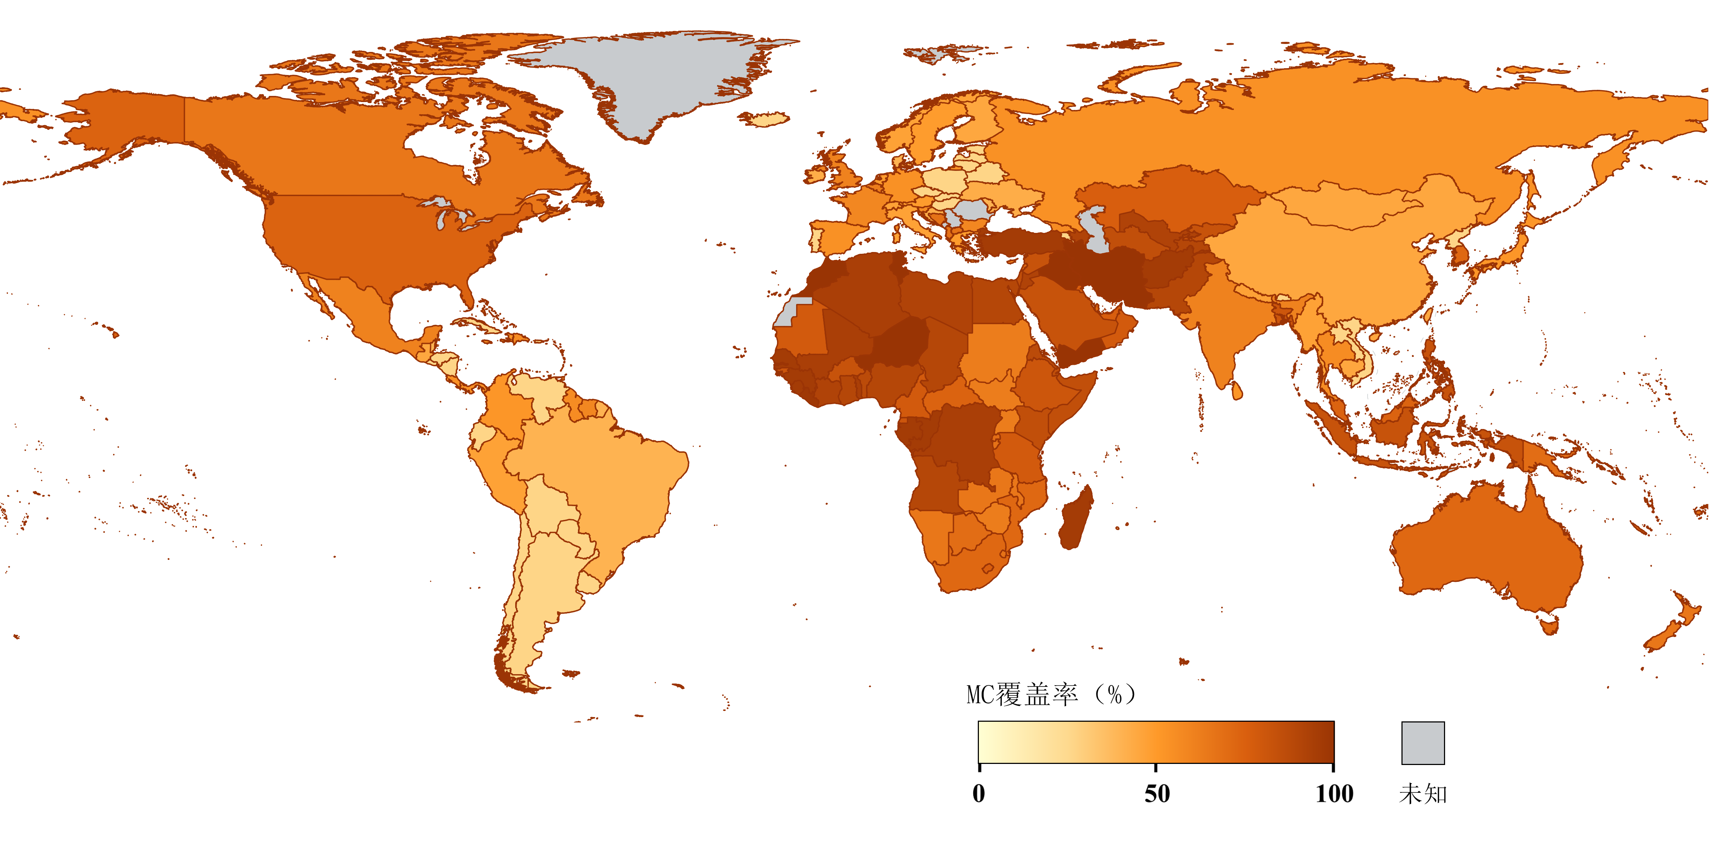

**附图2 全球185个国家/地区4个时期的估计MC流行率**

其中，A~D分别代表2009年以前、2010~2014年、2015~2019年、2020~2022年4个时期全球估计MC流行率。

注：①注释：MC（Male Circumcision）——男性包皮环切术